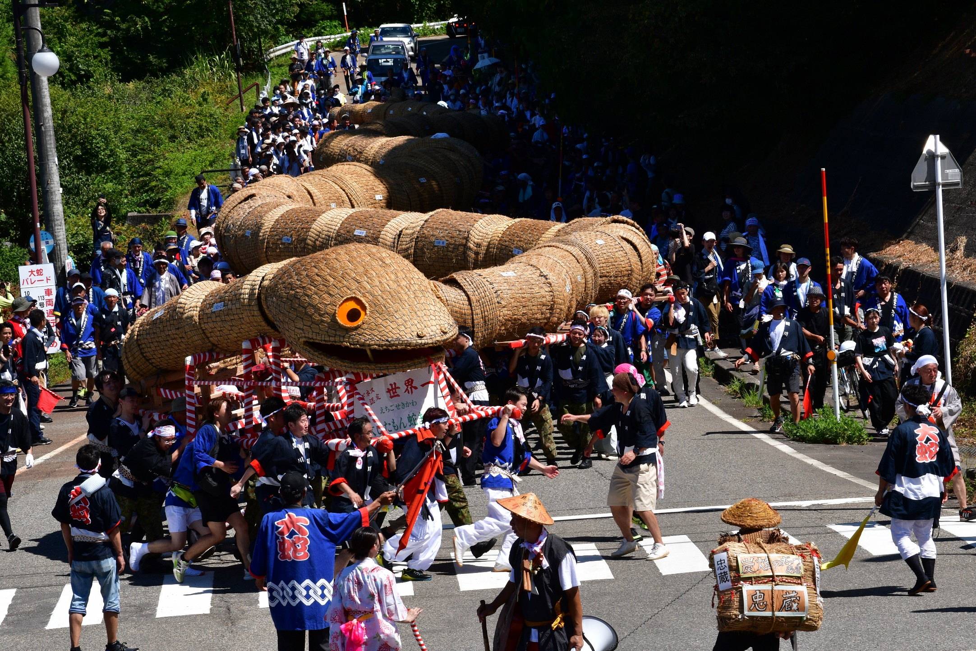

巳年祝 　10代目新大蛇登場！

第３５回えちごせきかわ大したもん蛇まつり

担ぎ手大募集

みんなで大蛇パレードを盛り上げよう！

**大蛇パレード日程　８月３１日（日）9時30分スタート**

|  |  |
| --- | --- |
| ・担ぎ手受付開始（高瀬・むつみ荘8:30～）  ・パレードスタート　高瀬・むつみ荘(9:30)→高瀬→  ケアハウス→上関本村→道の駅→役場前→道の駅→役場前(12：00頃)  ※小大蛇パレードは行いません。 | ・事前に申込みのうえ、高瀬・むつみ荘に集合してください。  高瀬・むつみ荘(受付)でお土産引換券等をお配りします。  ・スタート地点への送迎バスもあります。  （詳細は後日お知らせします。）  ※その他については、個別にお知らせします。 |

<きりとり>

大蛇パレード参加申込書　　　 　　　　　　　　　**申込期限　８月８日（金）までに役場総務課へ**

|  |  |  |
| --- | --- | --- |
| 住　　所 | 氏　　　名 | 連絡先 |
|  |  |  |
|  |  |  |
|  |  |  |
|  |  |  |
|  |  |  |

　　　　　　　　　　　　　　　　　　　　　代表者氏名　　　　　　　　　連絡先

問い合わせ先 役場・総務課 📞0254-64-1476 FAX 0254-64-0079

E-mail:jinji@vill.sekikawa.lg.jp